Инструкция к ролику «Поиск сокровищ»

В папке «TreasureHunt» находится два каталога: с аналогичным именем – решение ролика, во втором под именем «Build» сборка решения для компьютеров.

При запуске игры, открывается главное меню, в котором можно настроить первый матч, изменив параметры по-умолчанию (см. рис. 1).

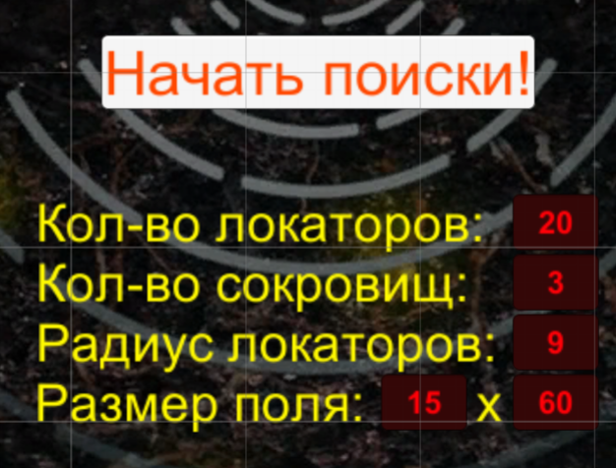

Рисунок 1. Панель управления главного меню

Первое окно ввода параметра «Размер поля» устанавливает количество клеток по вертикале т.е. кол-во строк матрицы, второе – количество клеток по горизонтали т.е. кол-во столбцов матрицы.

После нажатия кнопки «Начать поиски!» открывается окно игры (см. рис. 2). В верхней части расположено меню, описывающее количество ненайденных сокровищ и оставшихся локаторов, а также размещающее кнопку вызова меню.

Управление игрой осуществляется только посредством мыши. Для установки локатора достаточно кликнуть левой кнопкой мыши по клетке. Для смещения камеры необходимо перейти в режим перемещения. Для этого требуется зажать правую кнопку мыши и произвести смещение курсора влево-вправо и/или вниз-вверх. Для возвращения в стандартный режим управления – отпустите правую кнопку мыши.

Установленный локатор имеет три состояния, сигнализируемые текстовым сообщением, размещенном на клетке:

* «Х» - означает, что в радиусе сканирования локатора нет клеток с сокровищами;
* «0» - указывает на то, что локатор расположен на сокровище, которое больше не учитывается другими локаторами;
* Любое число отличное от нуля отмечает периметры, на которые локатор удален от ближайшего к нему сокровищу. Например, цифра «1» указывает на то, что сокровище находится в соседствующей с локатором клетке, а цифра «2», что сокровище в клетке, включаемой в кольцо вокруг соседствующий с локатором клетках.

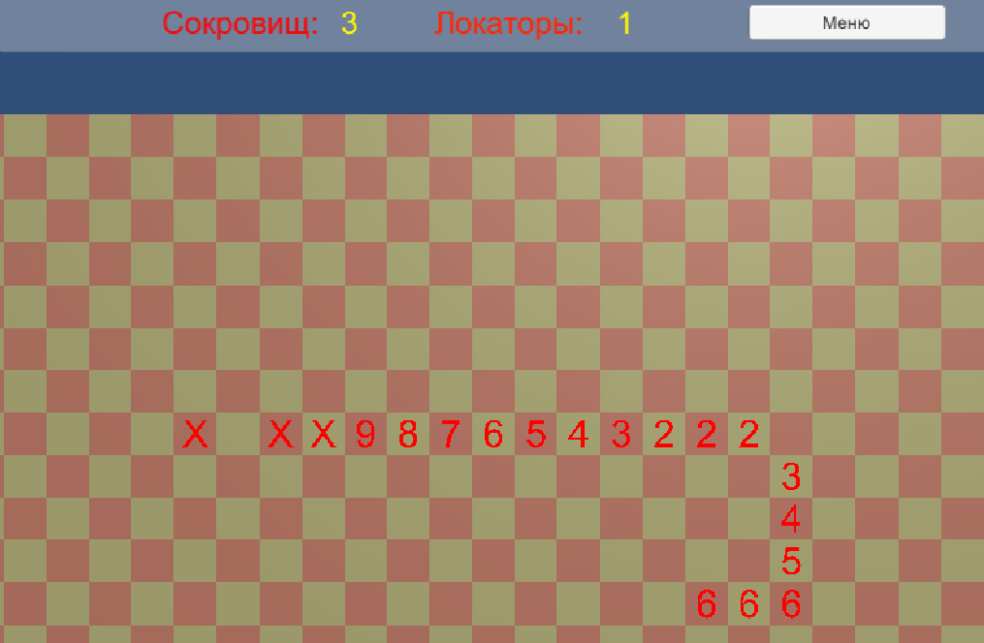

Рисунок 2. Игровое окно ролика

Для победы в игре необходимо найти все сокровища, для поражения – не найти их, растратив все локаторы. После окончания игры, будет предложено изменить настройки и повторить игру.

В классе «Controller» находится константное булевое поле «c_MobileControlling» выставленное в значение «false». При изменении его на истинное, класс «Controller» будет вызывать в методе «Update()» вместо метода «MouseControl()», обеспечивающего управление посредством мыши, метод «TouchScreenControl()», предназначенный для управления посредством тачпада. К сожалению, данный режим не был протестирован из-за отсутствия мобильного устройства под управлением «Android».